电子离校服务系统
学院操作说明(第一版)

1. 运行环境
操作系统：Windows98/NT/ME/2000/XP
浏览器 ：Internet Explorer(IE) 6.0及以上版本。
分辨率 ：不低于1024×768
如果您的计算机使用IE 6.0以下，请先升级您的浏览器。

2. 操作流程
学院管理员(学院可以指定某个用户)：登录电子离校系统-〉发布新闻、进行离校项目设置-〉进入离校手续办理模块-〉对记录进行审核（也可以进行查看，统计，给记录添加备注等操作，视需要而定）-〉操作完成，退出系统。
一般学院用户办理离校的流程：登录电子离校系统-〉点击进入离校手续办理模块-〉对记录进行审核（此时也可以进行查看，统计，给记录添加备注等操作，视需要而定）-〉操作完成，退出系统。

3. 系统介绍

3.1 系统维护
学院管理员可以通过该功能分配权限，使功能进一步细化。

3.1.1用户维护
学院管理员可以通过该功能添加用户、修改用户、删除用户、用户授权、设置读写权等功能，界面如下：
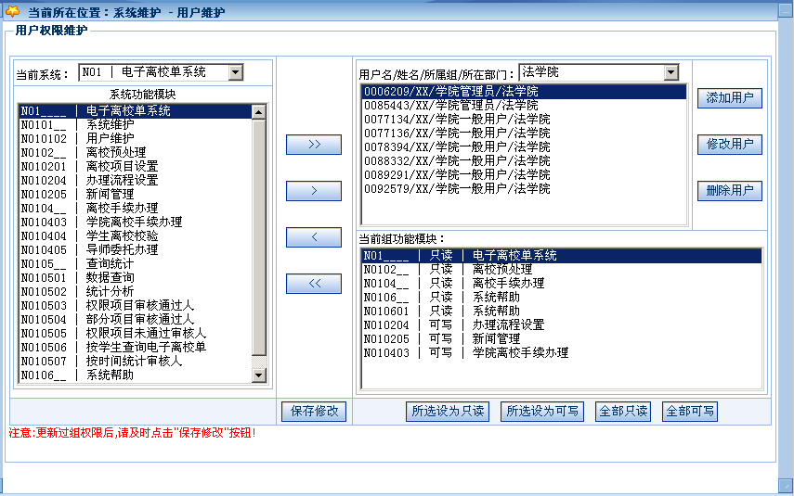
增加用户：添加一个用户，设置用户操作项目，操作专业。
修改用户：修改用户操作项目，操作专业。
删除用户：删除用户。
用户授权：有四个按钮分别为：，，，
第一个按钮：把左边框里面的记录全部移到右边下边框中。
第二个按钮：把左边框中选中的一条记录移到右边下边框中。
第三个按钮：把右边下边框中选中的一条记录移到左边框中。
第四个按钮：把右边下边框里面的记录全部移到左边框中。

3.2离校预处理
学院管理员需要进行新闻管理,离校项目设置,办理流程设置。一般用户不需要进行这些操作。

3.2.1新闻管理
若学院有通知或者信息要发布，则可以在此发布与离校相关的信息。面向对象分为:学生和老师以及全部。面向老师的除了学生用户其他都能看到,面向对象为学生的（且具体到某个学院的）,则只有（某个学院的）学生用户才能看到。面向对象为全部的则所有用户都能看到。
必须填入新闻的标题。对于发布了的新闻可以进行修改/删除操作。
置顶：把新闻置顶，若有好几天新闻同时都置顶的话，则最后置顶的新闻排在最前面。
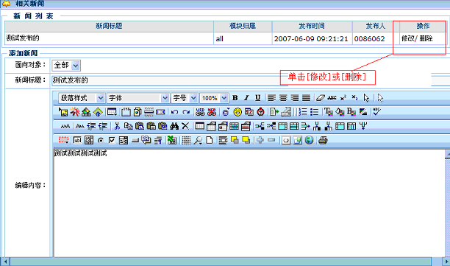

3.2.2离校项目设置
若学院需要自定义增加本院系的离校项目设置，则学院管理员可以在此增加离校项目。一般用户不需要进行该项操作。离校项目设置界面如下：
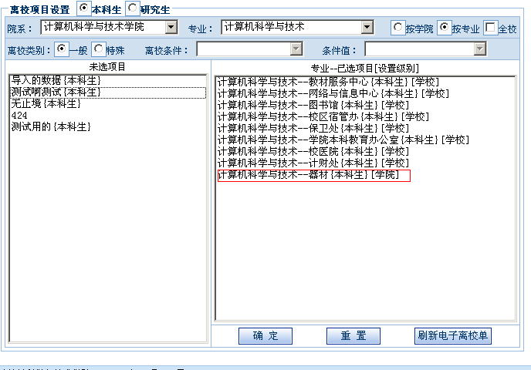
项目设置分本科生和研究生，设置对象可以按学院也可以按专业。
按学院:对整个学院设置，专业不选。
按专业:给不同的专业增加不同的项目。此时专业必选。
注：若要删除某个已经设置的项目，双击该项目即可。
如：计算机科学与技术学院要给本学院本科生计算机科学与技术专业增加一个项目“器材”的话，则选择离校项目设置为：本科生，院系：计算机科学与技术，专业：计算机科学与技术，按专业，离校类别：一般，然后在左边框中双击未选项目“器材”即可，此时右边框中就会出现相应的信息：计算机科学与技术--器材--[学院]，然后单击[确定]按钮，则设置完毕。然后单击[刷新电子离校单]，若以学生用户进入系统查看，电子离校单便增加了一个需要办理的项目“器材”。
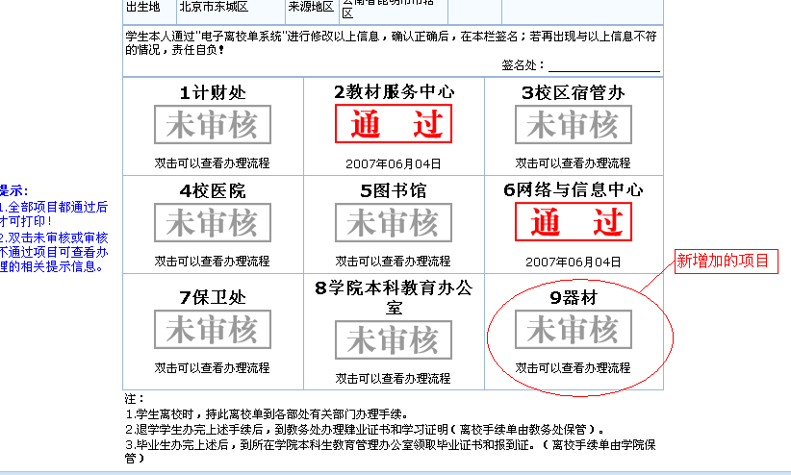

3.2.3办理流程设置
设置本学院的项目办理的地点,时间等信息。当鼠标移到某条记录上的时候可以显示该条记录的办理流程说明。学生用户可以双击弹出办理流程设置中填写的办理时间,地点等信息.一般用户不需要进行此项操作,学院管理员才进行该项操作。
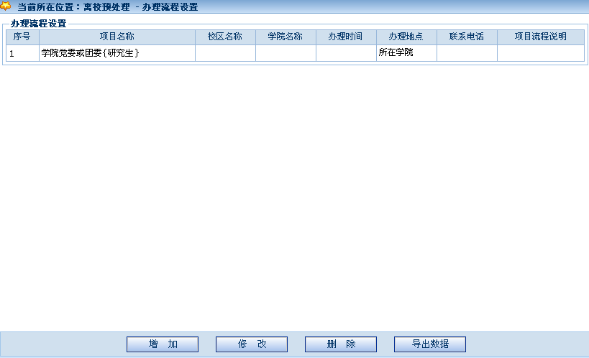
增加: 项目，办理地点为必填项。
修改: 选择一条需要修改的记录,点击[修改]按钮.然后进行修改即可。
删除: 选中一条需要进行删除的记录,点击[删除]即可。
导出数据: 直接单击[导出数据]，选择要保存的路径即可。若需要该数据就使用该功能导出数据。

3.3离校手续办理

3.3.1页面布局
学院用户登录后进入离校手续办理，界面如下:
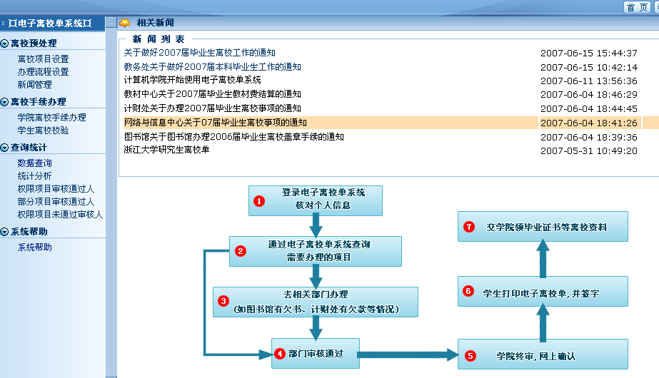

3.3.2定位
查询的对象分本科生和研究生两类。
按院系: 选择下拉框中的学院,点击[查询]即可。
按专业: 选择院系之后,再点专业下拉框中的专业,点击[查询]即可。
按班级: 选择院系,专业,之后在班级下拉框中选择要查询的班级,点击[查询]即可。
按学号: 输入学生的学号,点击[查询]即可,或者按回车也可。（小技巧：输入学生学号的最后四位可最方便的定位该学生）
按姓名: 输入要查询的学生的姓名,点击[查询]即可,或者按回车也可。
按项目名称: 选择要查询的项目名称,点击[查询]即可。
按审核状态: 选择要查询的状态,点击[查询]即可。
若进行条件的组合,如:经济学院,经济学(试验班),经济学0201,网络与信息中心,通过。则在相应的下拉框中选择好要查询的条件,然后点击[查询]即可。查询结果如下:
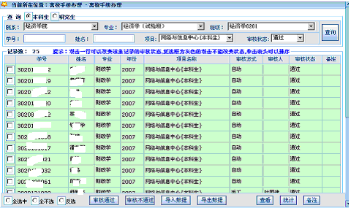
若是[学院本科教育办公室][学院研究生科]两个项目,则查询的界面如下:
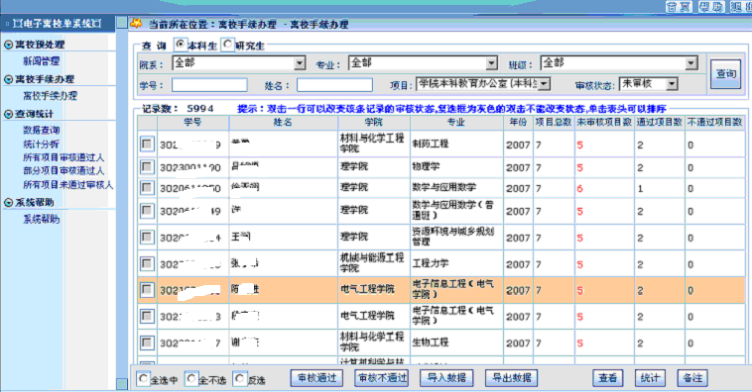图中列出了该学生除了[学院本科教育办公室]或者[学院研究生科]之外的所有项目的总和的审核情况。

3.3.3审核
审核通过/审核不通过: 三种方法:单条、批量、导入数据的方式.1.单条审核:勾选记录前的按钮,点击[审核通过/审核不通过](总共操作3步)或者更快的为双击记录(总共操作1步)就可以进行审核通过操作。2.批量审核:使用页面下方的全选/全不选/反选按钮或勾选按钮,然后点击[审核通过/审核不通过] (总共操作3步)。3.导入数据: 按照查询的条件(即先选择好学院,专业,班级,项目名称,审核的状态等条件),然后单击导入数据按钮从外部导入学生的学号即可(只进行学号的匹配)。选择好上传的文件后,点击[上传], 4.免审：如果某个学生某个项目可以不用审的话，就可以点击免审。弹出界面如下:
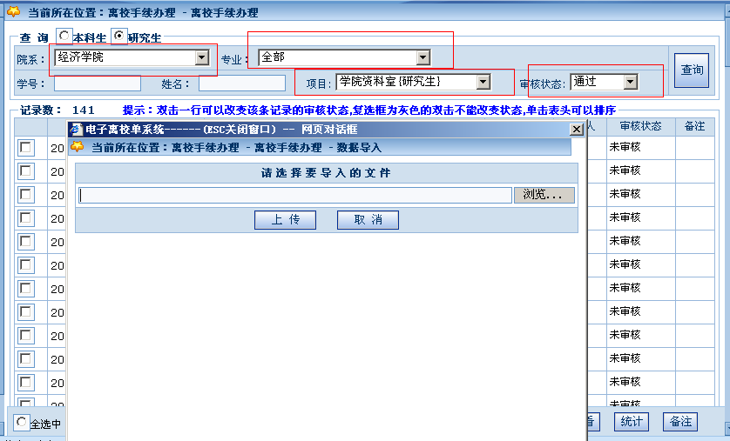
要导入的文件如下:
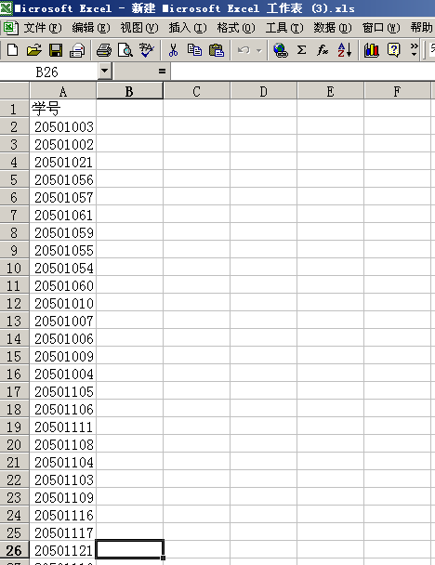
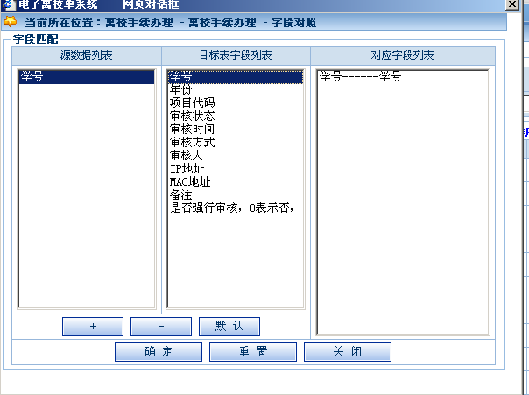
然后,选择左边的字段与右边的目标字段进行匹配(单击即可),选择好之后双击或者点击下方的”+”,得到对应字段列表中的内容如图。匹配好之后点击[确定],确定导入数据,即可出现如下界面:
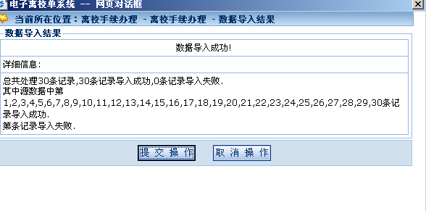
然后点击[提交操作],至此,整个导入数据的过程结束，实现了将未审核的学号状态转换为审核通过了。若导入的学号与当前选择的条件(查询按钮左边所选择的条件)不吻合,则记录查询不到。
导出数据: 先按条件查询出记录,再单击导出数据按钮,即可把当前查询出
来的结果导出来。
查看: 就是查看某条记录的电子离校单,选择要查看的记录,单击查看按钮,即可查看该学生的电子离校单。
统计: 对当前查询的结果进行记录的统计。即按条件查询出结果,然后单击
[统计]按钮。
备注: 给记录添加备注.可以单条也可以批量添加。勾选记录前的按钮,点击[备注]即可。若要查看备注(只能单条查看),则点击记录,然后再单击[备注]即可查看备注的信息。

3.3.4 学生离校校验
- 若是有终审项目的用户进入页面如下：
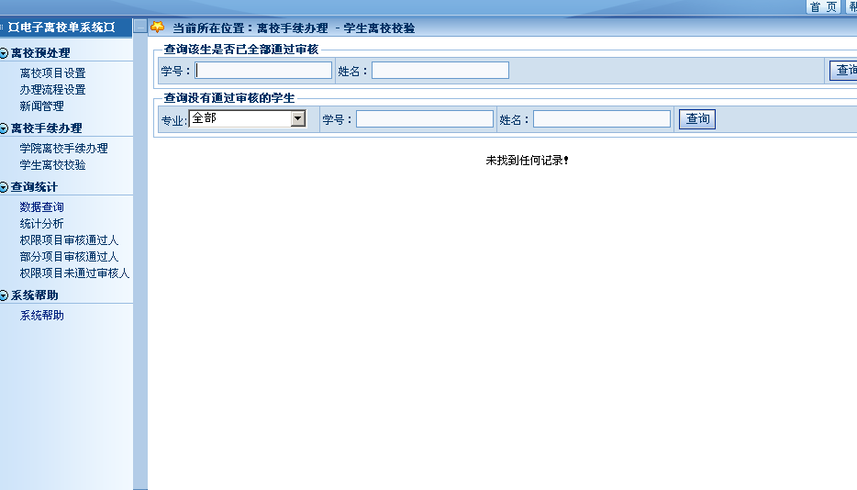

2.若是没有终审项目的用户进入页面如下：
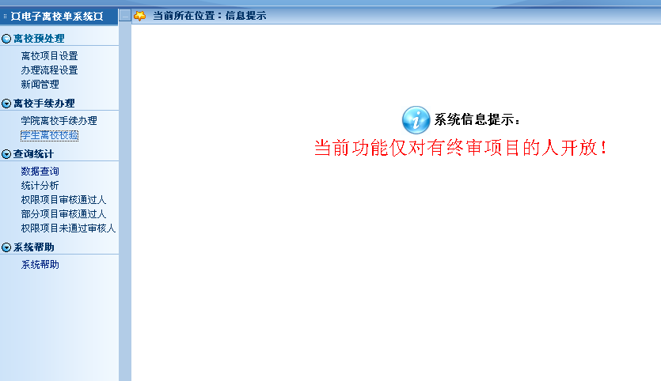查询该生是否已全部通过审核：输入学生的学号，回车或者点查询，进行学生审核的查询。若该生的项目所有都通过了，则提示：
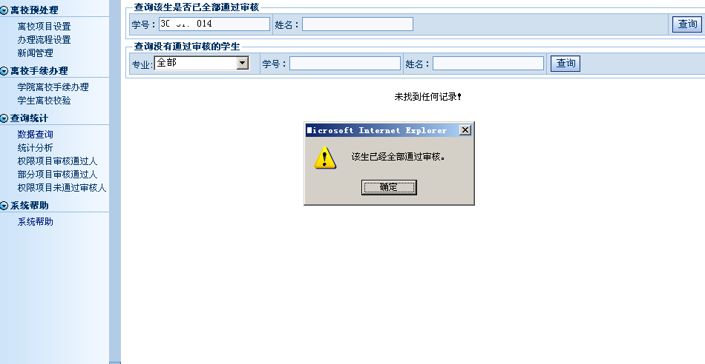若只有部分通过则提示如下：
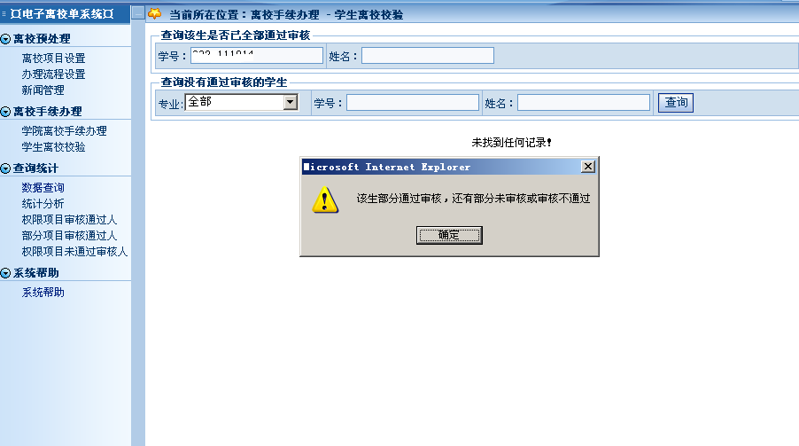查询没有通过审核的学生：查出所有没有进行终审的学生，即除了全部项目都通过的都会被查询出来。

3.3.5 导师委托办理
如果导师由于某种原因不能登陆系统审核学生，那么他可以跟学生申请把他带的学生委托给某个老师审核，学院用户根据这个功能委托其他老师审核。界面如下:
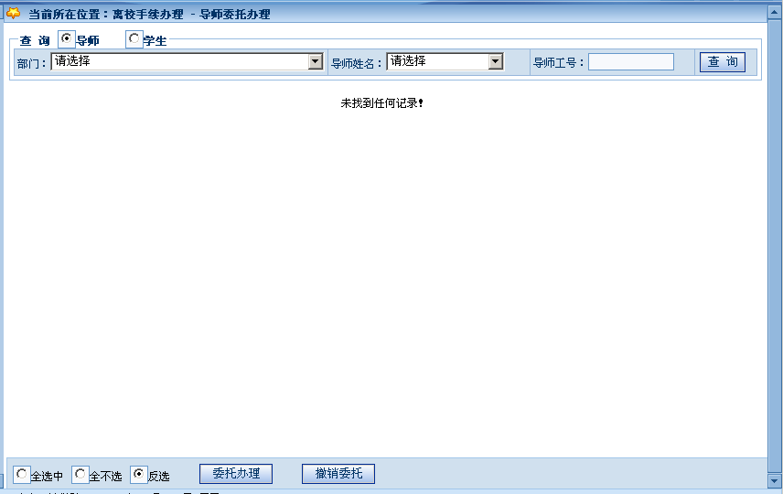
可以按导师查询学生，也可以按导师查询学生。在查询的结果中选择要委托的学生，在学号前打勾，在点击委托办理，选择委托人，确定即可。如果一个学生已经做了委托处理，那么在该条记录后面是否委托字段值是“是”，把鼠标移到该条记录上可以显示该学生委托给某个老师的姓名，否则是“否”。
撤销委托：撤销该学生的委托，该学生只能有自己的导师审核。

3.4查看学生电子离校单
操作方法: 勾选记录前的按钮,然后点击[查看]，页面如下:
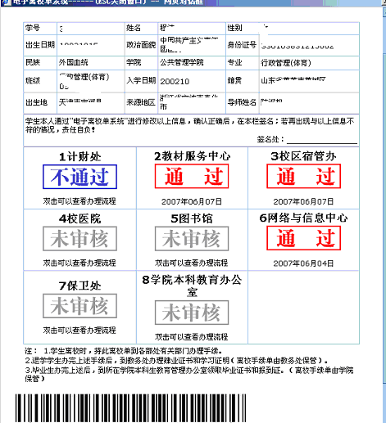
注意：以下几种情况下无法查看学生离校单
- 本学院还没有设置本学院的学生离校的项目。
- 该学生未通过学院离校资格初审。
- 学生的信息尚未确认。
系统设置的查看离校单的时间尚未到。

